🎮 Tiny Arc Buddy - Entwicklerhandbuch
Teil 1: Was ist der Tiny Arc Buddy?
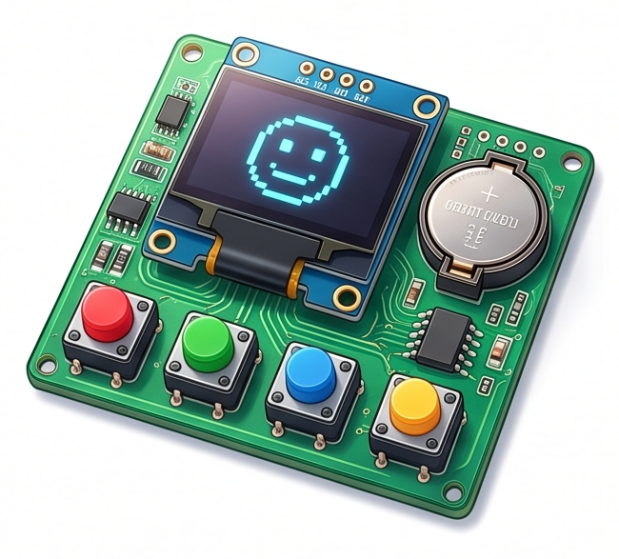
Willkommen in der Welt der Mikroelektronik! Der Tiny Arc Buddy ist dein eigener kleiner Taschencomputer. Obwohl er nicht viel größer als eine Streichholzschachtel ist, steckt in ihm alles, was auch ein Computer hat: ein Gehirn, ein Gedächtnis, ein Bildschirm, Tasten und ein Lautsprecher! Bevor du deinen eigenen Tiny Arc Buddy selbst aufbaust, sehen wir uns an, aus welchen Bausteinen dein Computer besteht:

🧠 1. Das Gehirn: Der Mikrocontroller (ATtiny85)
Das wichtigste Bauteil ist der kleine schwarze Chip mit den 8 Silberbeinchen. Er heißt ATtiny85.
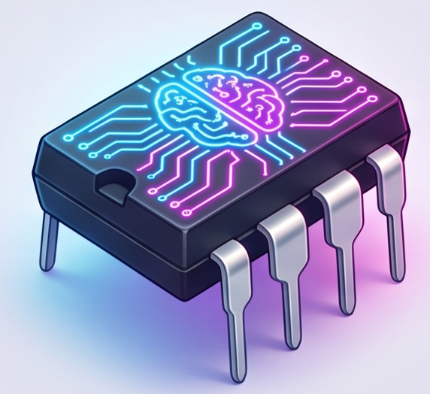
- Was er macht: Er ist das Gehirn des Computers und führt Programmcode Zeile für Zeile aus.
- Wie schnell er ist: Sein Herz schlägt mit 8 Megahertz. Das bedeutet, er erledigt 8 Millionen Rechenschritte in einer einzigen Sekunde.

🎒 2. Das Gedächtnis: Der Speicher
Dein Tiny Arc Buddy hat zwei verschiedene Arten von Gedächtnis:
- Das Langzeitgedächtnis (Flash-Speicher – 8 Kilobyte): Hier wird dein Programm (der Code) gespeichert. Selbst wenn du die Batterie herausnimmst, vergisst der Chip den Code nicht.
  - Vergleich: Ein Foto ist tausendmal größer, aber weil wir effizient programmieren, passt ein ganzes Mathe-Werkzeug oder Spiel problemlos hinein!
- Das Kurzzeitgedächtnis (SRAM – 512 Byte): Hier merkt sich der Chip Dinge, die sich während des Betriebs ständig ändern – zum Beispiel, welchen Menüpunkt du gerade ausgewählt. Wenn du den Computer ausschaltest, wird dieses Gedächtnis gelöscht.

🖥️ 3. Das Gesicht: Das OLED-Display
Damit du sehen kannst, was dein Computer berechnet, hat er einen kleinen Bildschirm.
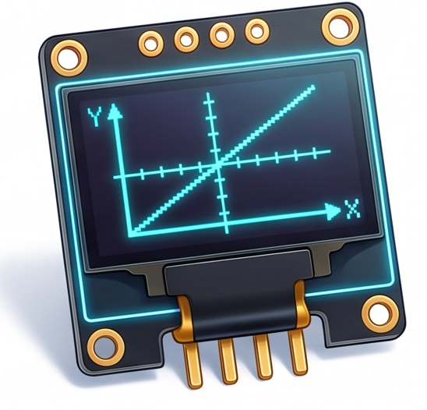
- Wie es funktioniert: Das Display besteht aus einem Gitter von 128 Pixeln in der Breite und 64 Pixeln in der Höhe (insgesamt 8.192 Lichtpunkte).
- Der ATtiny85 schaltet einzelne Lichtpunkte gezielt EIN oder AUS, um Buchstaben, Zahlen, Koordinatenachsen oder Spielfiguren zu zeichnen.

🕹️ 4. Die Sinne: Tasten, Licht & Ton
- Die Taster (Buttons): Wenn du eine Taste drückst, schließt du einen kleinen Stromkreis. Der ATtiny85 merkt das sofort und reagiert darauf.
- Der Schiebeschalter & die Batterie (CR2032): Die Knopfzelle gibt deinen Bauteilen die nötige Energie (3 Volt). Mit dem Schalter kannst du den Stromfluss starten.
- Der Buzzer (Lautsprecher): Wenn der Prozessor den Strom ganz schnell an- und ausschaltet, fängt eine Membran im Buzzer an zu vibrieren und erzeugt Töne!
- Die LED: Ein kleines Lämpchen, das leuchtet, sobald Strom fließt.
Teil 2: Willkommen im Lab!
Heute spielst du nicht nur ein Spiel – du baust die Konsole selbst! Du wirst löten, deinen eigenen Namen in den Computer-Code schreiben und den Tiny Arc Buddy zum Leben erwecken!

🤝 Lerne dein Team kennen
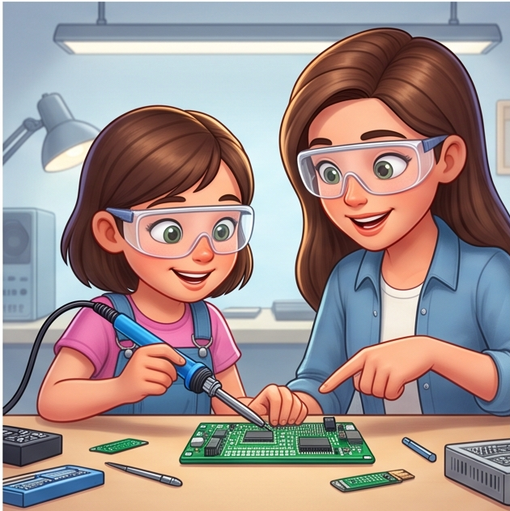
- Du bist die Chef-Ingenieurin (Lead Engineer). Du hältst die Werkzeuge, lötest die Bauteile und bearbeitest den Computer-Code.
- Deine HTL-Tutorin ist dein Senior Advisor (Berater). Sie ist hier, um dich zu begleiten und dir zu helfen. Wenn du feststeckst, frag sie einfach!

🛑 Sicherheit geht vor (Die 3 Goldenen Regeln)
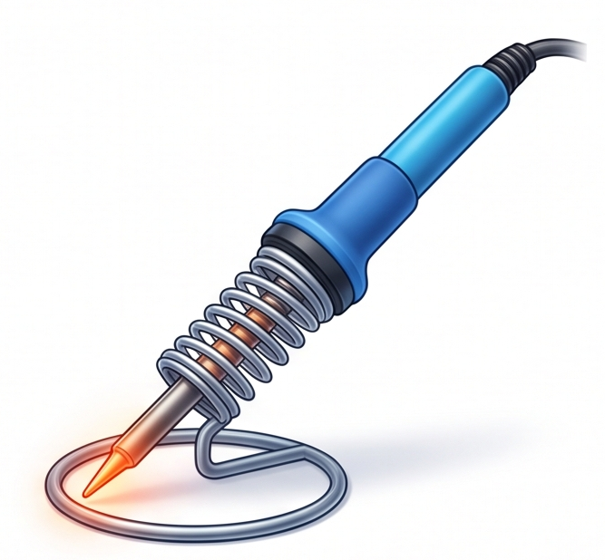
- Das heiße Ende: Ein Lötkolben wird 330°C heiß. Halte ihn nur am Gummigriff.
- Der Ständer: Lege den Lötkolben immer zurück in den Metallständer.
- Händewaschen: Lötzinn enthält Metalle, die zwar sicher, aber schmutzig sind. Wasch dir nach dem Workshop gründlich die Hände!

Teil 3: Hardware-Montage (Die Löt-Phase)
Es ist Zeit, deinen Tiny Arc Buddy aufzubauen. Alle Bauteile sind in einer Sortimentsbox geordnet.

🛠️ Benötigte Werkzeuge
- Lötkolben & Lötzinn
- Seitenschneider (um die langen Beinchen der Bauteile abzuzwicken)
- Ein leere Tiny Arc Buddy Platine

💡 Wie man wie ein Profi lötet
- Berühre mit der Spitze des Lötkolbens gleichzeitig den Metallring auf der Platine UND das Beinchen des Bauteils. Erhitze beides für 1–2 Sekunden.
- Schiebe ein winziges Stück Lötzinn in die heiße Stelle. Es schmilzt sofort wie flüssiges Silber!
- Zieh zuerst das Lötzinn weg, dann den Lötkolben. Lass es 2 Sekunden abkühlen. Fertig!

🟪Die Assemblierung
- [ ] Widerstände: Finde die 10k, 68k und 680R Widerstände. Biege die Beinchen, stecke sie durch die passenden Löcher und löte sie fest.
💡 Tutor-Tipp: Erkläre kurz, dass Widerstände keine "falsche" Richtung haben.

- [ ] Drucktaster (3x): Stecke die drei Buttons (Taster) ein und löte die Beinchen fest.

- [ ] DIL-8 Sockel: Das ist das "Bett", in dem der ATtiny85 Chip eingesteckt wird.
🛑 Tutor-Tipp: Schau genau auf die Kerbe (die kleine halbkreisförmige Aussparung) an einem Ende des Sockels. Sie muss genau mit der Zeichnung auf der Platine übereinstimmen!

- [ ] CR2032 Batteriehalter: Drehe die Platine um! Der Batteriehalter MUSS auf der Unterseite der Platine festgelötet werden.

- [ ] Das OLED-Display: Stecke die 4 Pins oben in die Platine und löte sie schön gerade fest.

- [ ] Die LED: Dieses Licht zeigt an, ob die Konsole eingeschaltet ist.
🛑 Tutor-Tipp: Das lange Bein kommt in das Loch mit dem Pluszeichen (+).

- [ ] Schiebeschalter: Das ist dein Ein-/Ausschalter. Löte ihn vorsichtig fest.

- [ ] Der ATTiny85 Prozessor: Dein Tutor hilft dir beim Einsetzen!

🚨 STOPP! DIE BUZZER-WARNUNG 🚨
Den runden Buzzer (Lautsprecher) noch NICHT einlöten! Der Buzzer nutzt dieselben Leitungen, die wir brauchen, um den Prozessor zu programmieren. Wir löten den Buzzer erst in Teil 5 ein, nachdem wir mit dem Programmieren fertig sind.

Teil 4: Software Engineering (Die Programmier-Phase)

💻 Chef-Ingenieurin: Den Code anpassen! (Dein Tutor erledigt diesen Teil mit dir!)
Du bist jetzt bereit, deinen Code zu schreiben!
- [ ] Mach es zu deinem: Scrolle im Code nach unten zur ZONE 1. Finde die Zeile mit #define OWNER_NAME. Ändere den Namen innerhalb der Anführungszeichen in deinen eigenen Namen!
- [ ] Tuning: Finde die Zeilen für das Datum (BUILD_DATE) oder die Einstellungen des Programms. Stell alles so ein, wie es dir gefällt!
- [ ] Verbindung zur Programmiergerät: Nimm deinen Tiny Arc Buddy und verbinde ihn mit dem USBasp Programmer.
- [ ] Hochladen: Klicke oben im Menü "Sketch" auf "Upload". Schau zu, wie dein Code in den Chip transferiert wird!

Teil 5: Endmontage & Test
- [ ] Der letzte Lötpunkt: Jetzt, da der Chip programmiert ist, kannst du endlich den runden Passiven Buzzer auf die Vorderseite deiner Platine löten!
- [ ] Einschalten: Schiebe die CR2032 Knopfzelle (Batterie) in die Halterung auf der Rückseite. Die Schrift der Batterie zeigt nach oben.
- [ ] Mission erfüllt: Schalte den Power-Schalter auf ON. Wenn das Tiny Arc Buddy Logo und dein Name auf dem Bildschirm erscheinen, hast du erfolgreich deinen eigenen Taschen-Computer gebaut!

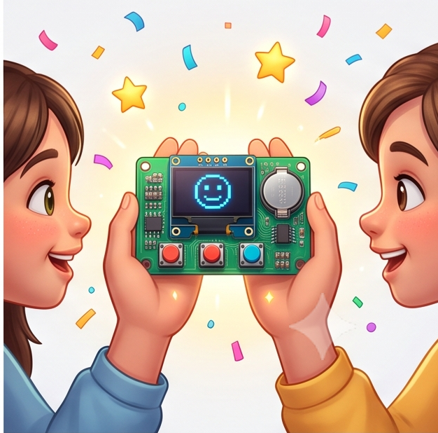
Herzlichen Glückwunsch, Chef-Ingenieurin! 🎉

